Environment Variable and Set-UID实验报告
姓名：王子卓
学号：57123242
实验报告需求：按实验指导书按步执行，实验报告记录执行的命令，对执行结果截屏，并对指导书中提出的问题进行回答和截屏展示。

实验环境设置
本次实验不使用Docker环境，在宿主机SEED环境中执行。

实验步骤

2.1 Task 1: Manipulating Environment Variables
本任务通过设置和打印环境变量来了解环境变量的值，实验需要在BASH环境下执行。
任务：使用printenv或者env命令来打印当前所有的环境变量
位置：SEED
命令 :
printenv
截图
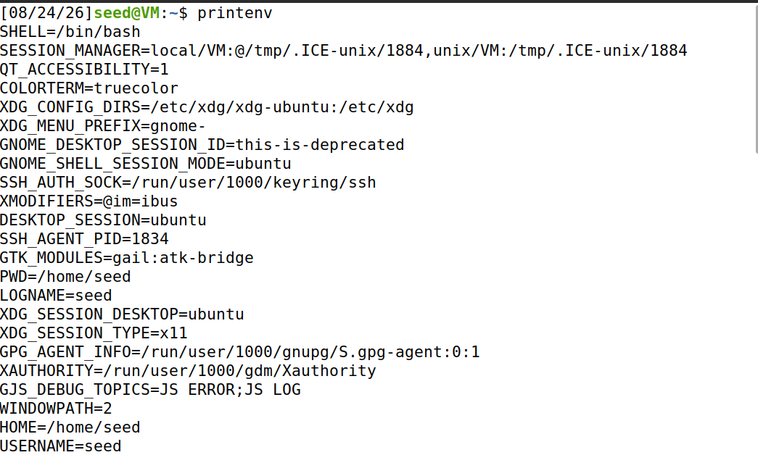
图1：用printenv查看环境变量
命令 :
env
截图
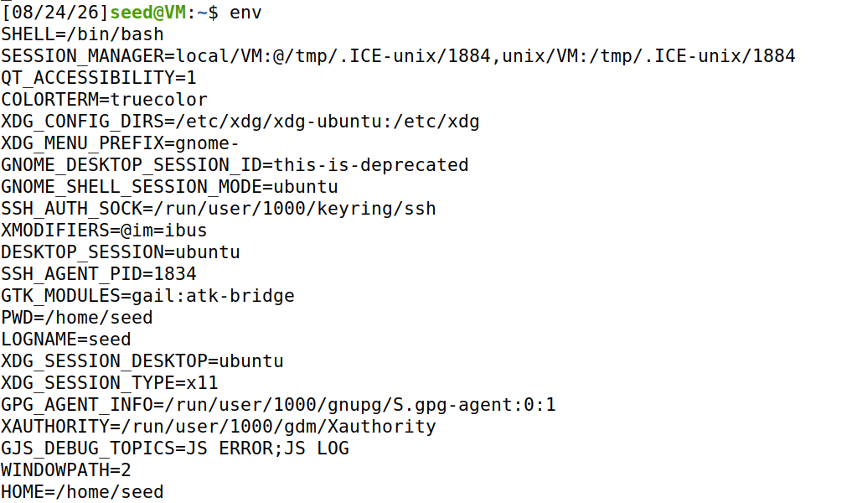
图2：用另一种方式env查看环境变量
命令 :Printenv 任意你感兴趣的环境变量名（如PWD）
Printenv SESSION_MANAGER
截图
图3：用printenv查看特定某个环境变量
命令 :env ｜ grep 任意你感兴趣的环境变量名（如PWD）
Env | grep SESSION_MANAGER
截图
图4：用env | grep过滤查看特定某个环境变量

任务：使用export和unset命令来设置或者删除当前环境变量,并使用printenv或者echo命令查看
位置：SEED
命令 :
export MY_VAR=”hello_SEED”
printenv MY_VAR
截图
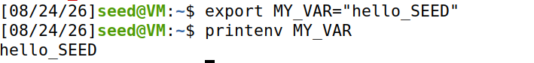
图1：新建环境变量并查看
命令 :
Unset MY_VAR
Printenv MY_VAR
截图
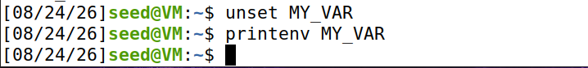
图2：删除环境变量并查看

注：新建变量时，export创建的是环境变量，可以遗传给子进程；而默认赋值创建的shell变量只能在当前终端窗口中出现

2.2 Task 2: Passing Environment Variables from Parent Process to Child Process
查看通过fork命令传递环境变量的效果，按任务书要求编译myprintenv.c，并按要求执行以后对比实验结果。
任务：按任务书要求编译myprintenv.c，并执行查看执行效果
环境：SEED
命令
gcc myprintenv.c
./a.out > child
截图（可以有多组）
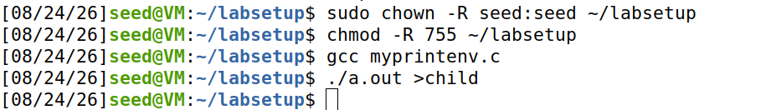
图1：所使用命令行
注：开启共享文件夹后有相关权限的修改需求，所以用到了chown和chmod

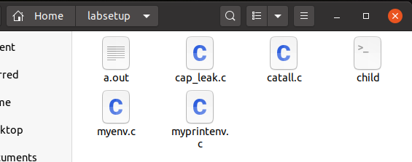
图2：执行效果
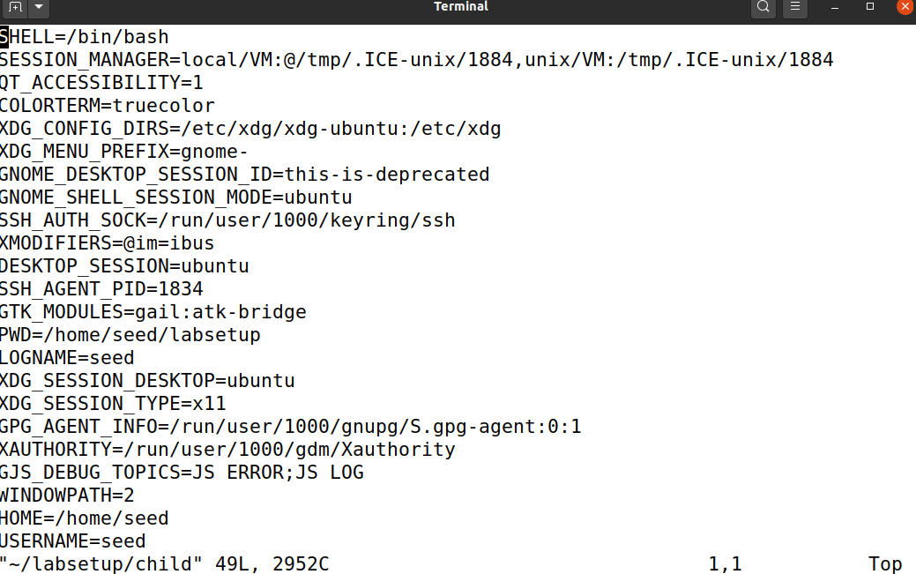
图1：Child的内容

任务：按任务书要求修改myprintenv.c，之后编译执行查看执行效果
环境：SEED
命令
gcc myprintenv.c
./a.out > parent
截图（可以有多组）
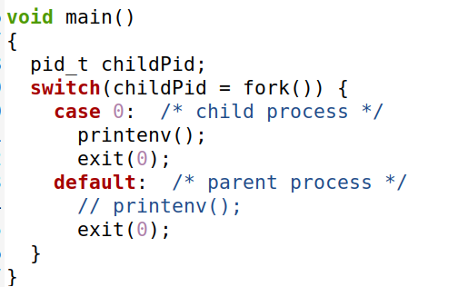
图1：修改前
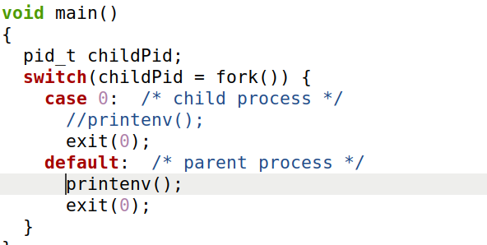
图2：修改后
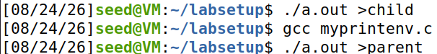
图3：所用命令行
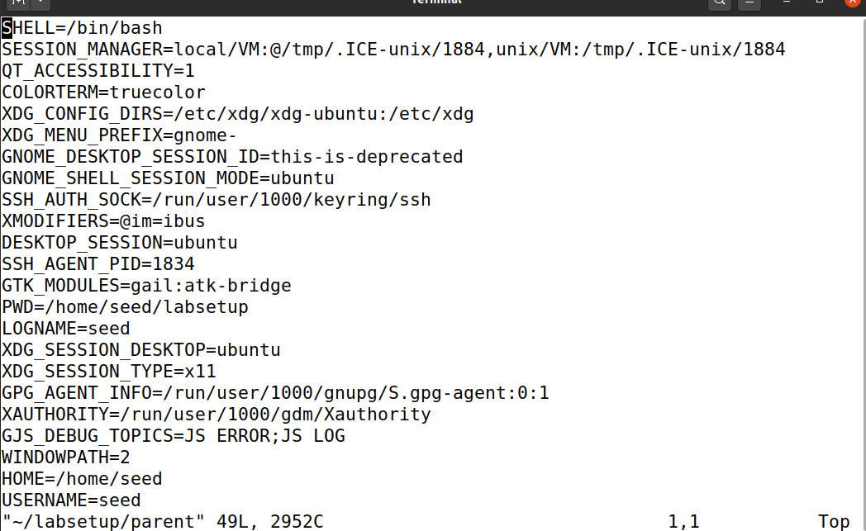
图4：parent内容
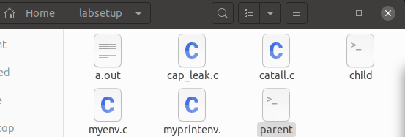
图5：执行效果

任务：按任务书要求使用diff命令对比两次输出结果，并说明原因
环境：SEED
命令
Diff child parent
截图（可以有多组）
图1：对比输出结果
结果说明：
通过diff对比子进程和父进程输出的环境变量，证明了fork()系统调用的环境变量进程机制，因为在Linux系统中，fork()用于创建子进程时，会完整复制父进程的进程地址空间，其中包括环境变量数组（environ）。
在子进程中，fork()返回0；在父进程中，fork()返回子进程的PID（一个正数），switch以此来区分父子进程。

2.3 Task 3: Environment Variables and execve()
查看通过execve调用传递环境变量的效果，按任务书要求编译myenv.c，并按要求执行以后对比实验结果。
任务：按任务书要求编译myenv.c，并执行查看执行效果
环境：SEED
命令
gcc myenv.c -o myenv
./myenv
截图（可以有多组）
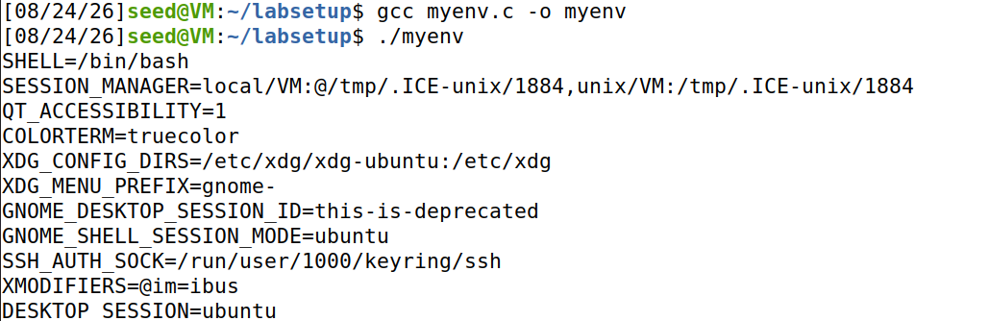
图1：传环境变量模式下的编译、运行及输出结果

任务：按任务书要求修改myenv.c，并编译执行查看执行效果，并说明两次结果不同的原因
环境：SEED
命令
gcc myenv.c
./myenv
截图（可以有多组）
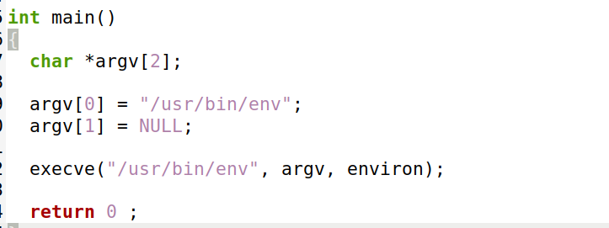
图1：修改前，environ
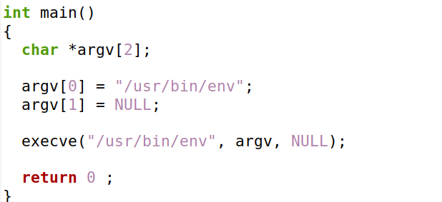
图2：修改后，NULL
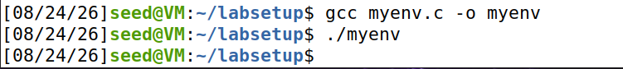
图3：运行结果
结果说明：
通过对比execve()传递不同参数的行为，验证了该函数对环境变量的显式传递机制：第一次运行传递的是environ，当前进程的全局环境变量数据，新启动的程序可以成功接收到所有环境变量；第二次运行传递给execve()的参数是NULL，无内容可打印，所以终端无输出。
Execve和fork的强制复制不同，int execve(const char *path, char *const argv[], char *const envp[])，第三个参数envp是环境变量数组指针，所以execve具有完全的控制权，可以自由决定传给新程序哪些环境变量，从而实现环境隔离或最小权限原则。

2.4 Task 4: Environment Variables and system()
观察通过system调用传递环境变量的效果。
任务：按任务书要求编写程序并编译，执行查看执行效果
环境：SEED
命令：
gcc task4.c -o task4
./task4
截图（可以有多组）
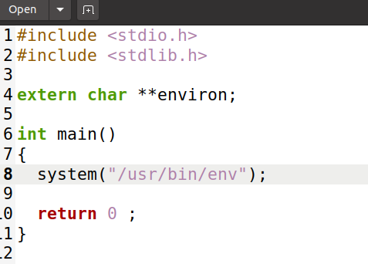
图1：编写task4.c调用system()
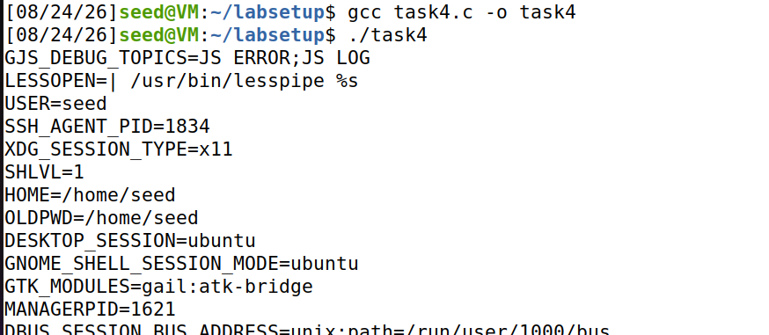
图2：执行结果
结果说明：
调用system()输出的内容与先前printenv和execve显式调用内容相同，验证结论：调用system()时，操作系统底层fork了一个子进程并且在子进程里调用了execve()，且调用execve()时，第三个参数自动传递当前进程的全部环境变量数组environ。

2.5 Task 5: Environment Variable and Set-UID Programs
观察SUID程序传递环境变量的效果。
任务：按任务书要求编写程序并编译，执行查看执行效果
环境：SEED
命令：
gcc task5.c -o task5
./task5
截图（可以有多组）
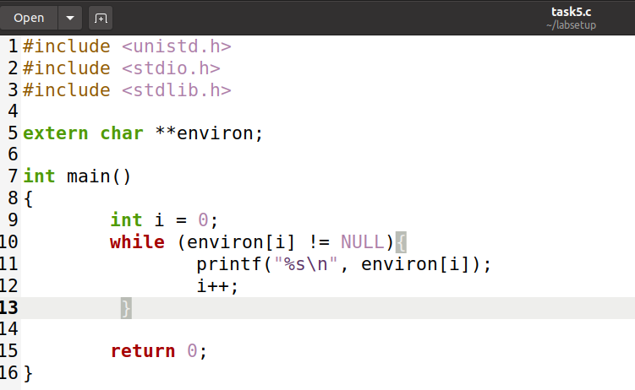
图1：编写task5.c打印全部环境变量
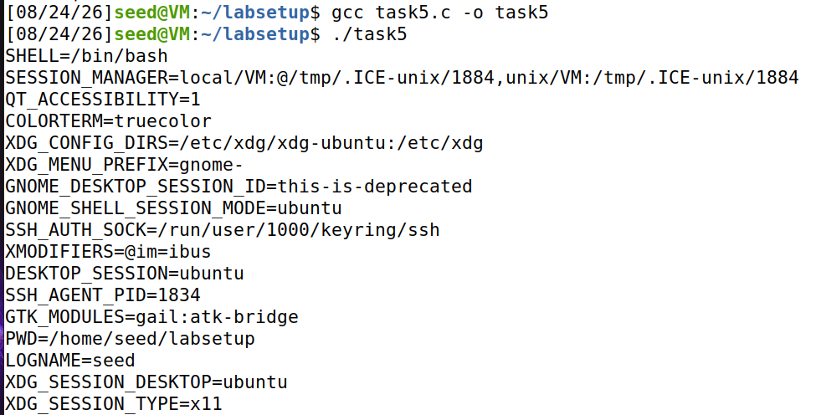
图2：运行输出结果

任务：按任务书要求将程序设置为SUID程序
环境：SEED
命令：
sudo chown root task5 把文件所有者改为root
sudo chmod 4755 task5 开启set—UID权限（4代表SUID，755是普通读写执行权限）
ls -l task5 验证权限设置成功
截图（可以有多组）
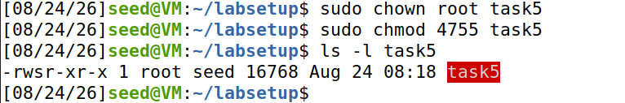
图1：设置程序权限并验证

任务：按任务书要求设置环境变量，观察程序输出并说明原因
环境：SEED
命令：
export PATH=/home/seed:$PATH
export LD_LIBRARY_PATH=/home/seed
export ANY_NAME=“I_am_a_normal_user_variable”
./task5
截图（可以有多组）
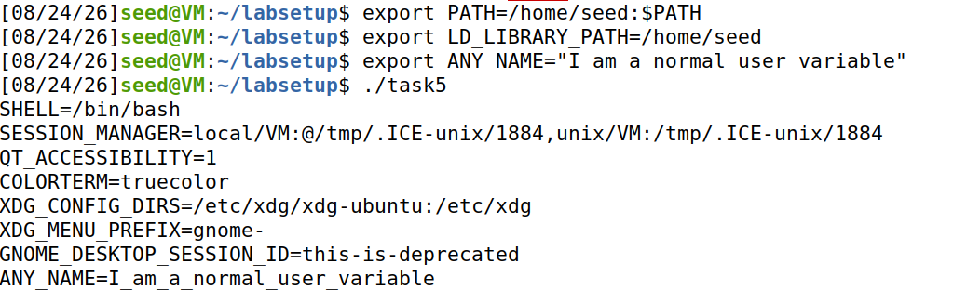
图1：创建环境变量并运行task5验证
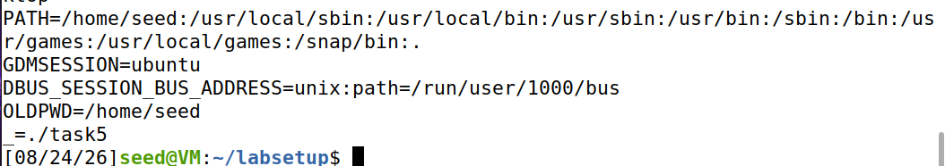
图2：PATH环境变量被成功添加
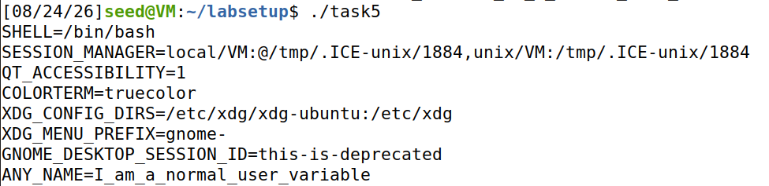
图3：ANY_NAME环境变量被成功添加
图4：使用过滤查找，发现LD_LIBRARY_PATH确实未被添加
结果说明：
PATH和ANY_NAME被成功添加了，而LD_LIBRARY_PATH没有被加入。因为Set-UID程序是默认继承父进程环境变量的，PATH和ANY_NAME属于常规变量，不会被系统拦截，而LD_LIBRARY_PATH和LD_PRELOAD一样，都属于动态链接器敏感变量。
如果允许普通用户给一个root程序制定调用库的顺序，黑客可能会把恶意库文件放进一个目录里，劫持root程序的运行。所以动态链接器检测到程序时Set_UID时，会自动在环境变量里清理掉所有LD_开头的变量，以防范这类“库劫持“攻击。

2.6 Task 6: The PATH Environment Variable and Set-UID Programs
根据课件内容，设法让任务书中的程序执行你编写的恶意ls程序，并获得root权限的shell。
任务：编写一个恶意ls程序，该程序调用一个shell，通过修改PATH变量，让任务书中的程序调用你的恶意ls程序并获取一个root权限的shell
位置： SEED
命令（可以有多组）
sudo ln -sf /bin/dash /bin/sh
注：/bin/sh默认指向dash，一旦发现运行在set_UID环境中会主动放弃root权限。这是因为PATH路径劫持攻击非常古老，linux系统有相对的防御机制。现在我们想要复刻这样古老的攻击，就需要把/bin/sh的链接指向不那么警觉的shell——zsh

gcc victim.c -o victim
sudo chown root victim
sudo chmod 4755 victim
ls -l victim //确认权限修改完成

gcc malicious.c -o ls //输出文件的名称一定要为ls，因为victim查找的是ls
export PATH=.:$PATH //把当前目录放在PATH的最前面，原理见task5
截图（可以有多组）
图1：解除限制
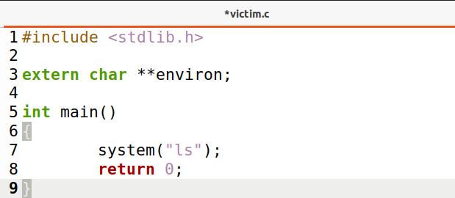
图2：编写victim.c
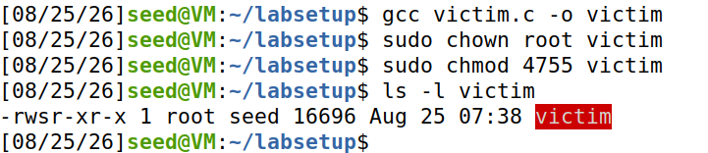
图3：编译并修改其权限为Set—UID
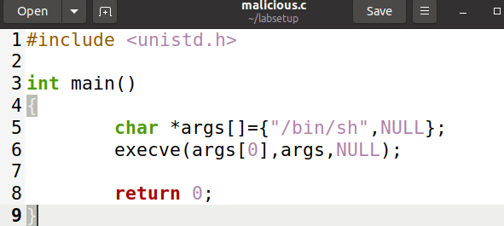
图4：编写malicious.c程序
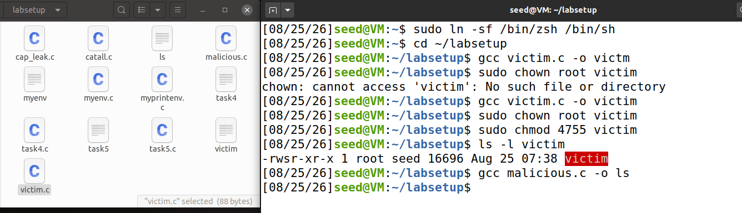
图5：编译产生可执行文件ls
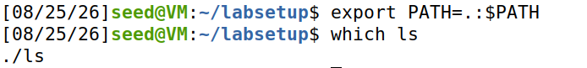
图6：把当前目录放在PATH的最前面并验证效果
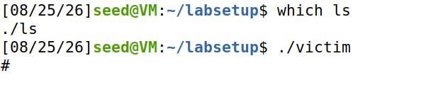
图7：没有看到文件列表，看到了#提示符，说明获得了一个root权限的shell
结果说明：
受害者程序使用system(“ls”)，没有使用绝对路径，而shell在执行命令时依赖PATH变量去搜索位置。所以我们通过export指令修改PATH路径的内容，将当前目录设置为最高优先级，受害者程序运行的时候shell找到了我们伪造的ls并执行了它。
因为受害者程序是Set-UID root程序，它启动的子进程（也就是我们的恶意程序）通过execve继承了其UID，所以我们获得的shell具有完整的root权限。注：这里的execve也可以替换成fork，但execve更简洁，且使用fork会多创建一个短暂的子进程，并等待其结束，避免僵尸进程。

2.7 Task 7: The LD_PRELOAD Environment Variable and Set-UID Programs
根据课件内容，设法让任务书中的程序链接你编写的sleep动态库。
任务：按任务书step 1要求编写程序，并编译，同时设置LD_PRELOAD环境变量
位置： SEED
命令（可以有多组）
sudo adduser user1 //新建辅助用户
gcc -fPIC -g -c mylib.c
gcc -shared -o libmylib.so.1.0.1 mylib.o -lc //编译假库
gcc task7.c -o task7 //编译受害者程序
截图（可以有多组）
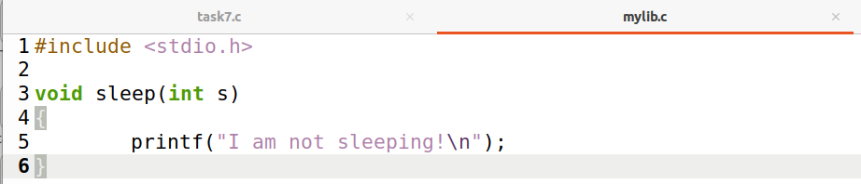
图1：编写假的动态库文件mylib.c
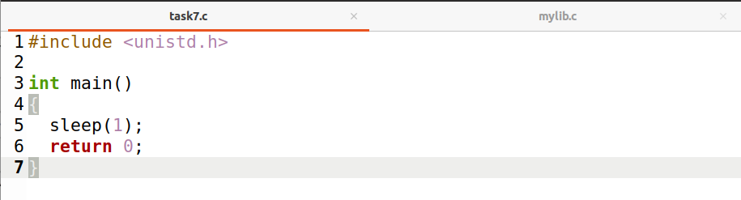
图2：编写受害者程序task7.c
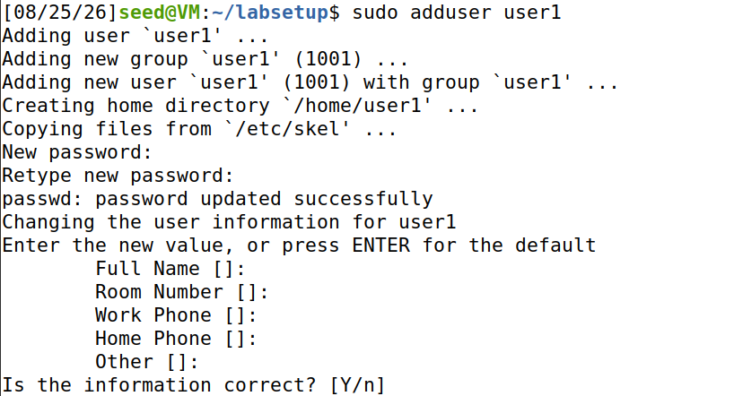
图3：新建辅助用户user1用于本次实验
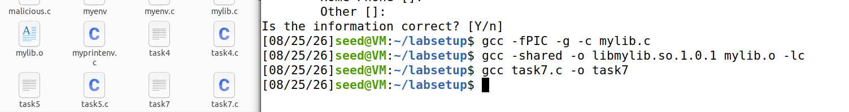
图4：编译假库及受害者程序
注：关于我们如何创造出一个假库
-c 只编译，不链接，生成.o中间文件
-g 包含调试信息，方便出问题时用gdb调试
-fPIC 生成位置无关代码，动态库.so被加载到内存时内存地址是随机的，PIC保证其无论在何处，里面的代码都能正确跳转
-shared 生成共享库（动态链接库）
-lc 连接C标准库，虽然假sleep没有调用标准库，但这是良好习惯，防止缺少基础符号

任务：按任务书step 2比较四种情况下myprog程序执行的结果，并对观察结果的原因进行说明
位置： SEED
场景1：  普通程序  普通用户设置LD_PRELOAD | 命令  export LD_PRELOAD=./libmylib.so.1.0.1  ./task7
截图
图1：场景1运行结果，成功
场景2：  Set-UID root程序  普通用户设置LD_PRELOAD | 命令  sudo chown root task7  sudo chmod 4755 task7  ./task7
截图
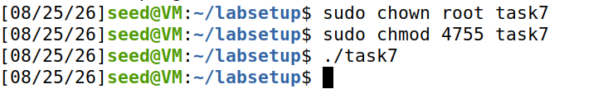
图2：场景2运行结果，失败
场景3：  Set-UID root程序  普通用户设置LD_PRELOAD | 命令  sudo su  export LD_PRELOAD=/libmylib.so.1.0.1  ./task7
截图
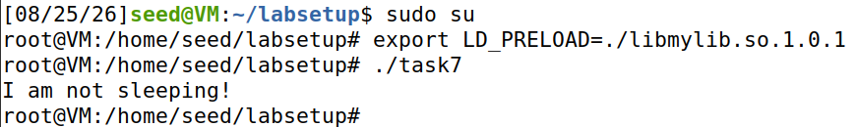
图3：场景3运行结果，成功
场景4：Set-UID user1程序  普通用户设置LD_PRELOAD | 命令  sudo chown user1 task7  export LD_PRELOAD=./libmylib.so.1.0.1  ./task7
截图
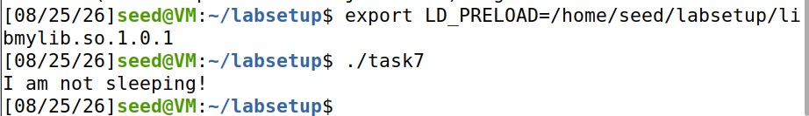
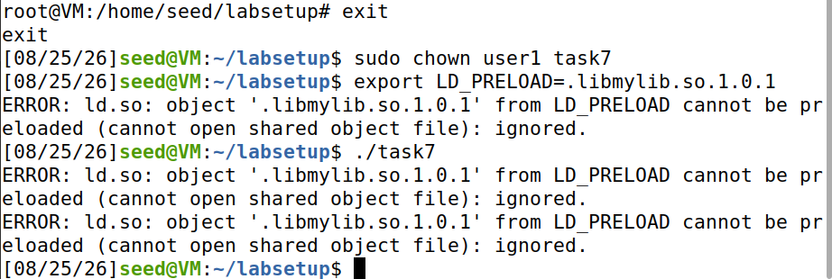
图4：运行结果
结果说明：
因为LD_PRELOAD属于LD系列敏感环境变量。动态连接器在加载Set-UID程序时，为确保安全性，会检查真实用户ID（Real UID）与程序所有者（Owner UID）是否一致。仅有两者匹配时，才允许用户自定义库被预加载；否则，为防止普通用户通过恶意库篡改高权限程序行为，系统会强制忽略该变量，这体现了操作系统“最小权限”与“可信路径”的安全设计原则。
场景1我们测试了劫持程序本身是可行的；场景2里模拟普通黑客劫持root程序，发现劫持失败，验证了linux可以拦截普通用户的恶意库；场景3里设立特权对照，发现root用户是可以劫持本机root程序的；场景4进行精细化验证，把程序所有者从 Root 换成普通用户 user1。目的是证明“拦截规则不看权限高低，只看身份是否一致”。因为执行者是 seed，所有者是 user1，不一致，所以依然拦截。

2.8 Task 8: Invoking External Programs Using system() versus execve()
根据任务书内容，编译执行catall.c，并设法在/etc目录下以普通（SEED）用户身份向/etc/zzz文件写入任意内容。
任务： 按任务书step 1要求编译catall.c,并设法通过该程序修改或删除自己无权限修改删除的文件。
位置： SEED
命令（可以有多组）
ls -l /bin/sh

sudo touch /etc/zzz
sudo chmod 644 /etc/zzz
rm /etc/zzz //验证普通用户无法删除这个文件

gcc catall.c -o catall_system
sudo chown root catall_system
sudo chmod 4755 catall_system

./catall_system "hello; rm /etc/zzz"
ls -l /etc/zzz

截图（可以有多组）
图1：确认链接还在，防止攻击因权限降级而失败
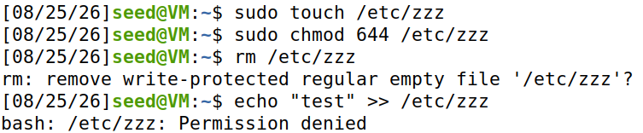
图2：创建受害者文件，设置权限并验证普通用户无法删除文件
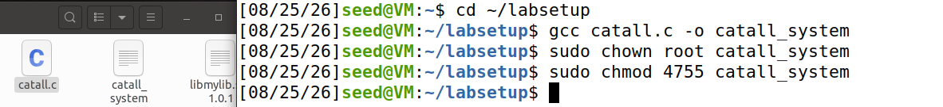
图3：编译catall.c并设为Set-UID root
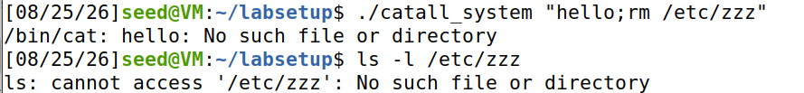
图4：正确的用法是读取文件，我们发现程序报错，因为没有hello这个文件，但验证发现/etc/zzz还是被删掉了

任务： 按任务书step 2要求，用execve调用修改catall.c，并编译执行，设法复现第一步的攻击，观察结果，并说明原因
位置： SEED
命令（可以有多组）
gcc catall.c -o catall_execve
sudo chown root catall_execve
sudo chmod 4755 catall_execve

sudo touch /etc/zzz

./catall_exec "hello; rm /etc/zzz"
截图（可以有多组）
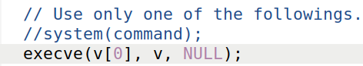
图1：修改文件，使用execve传递环境变量
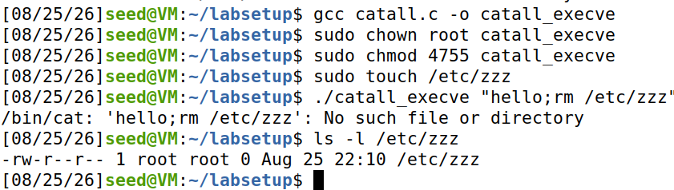
图2：再次发动攻击，发现失败
结果说明：
在场景1我们使用system()时，正确的用法是读取文件。我们发现程序仍然报错，因为没有hello这个文件，但验证发现/etc/zzz还是被删掉了。因为system()把整个字符串丢给了/bin/sh。Shell看到分号，认为这是两条命令，第一条cat hello失败了，但第二条rm /etc/zzz因为是root权限运行，成功执行。
整个的攻击链条是：我们的目标是删掉一个重要的root文件，但是普通用户（黑客）没有权限动他，为了获得相应的权限，我们先创建了一个catall.c文件并且给他提权到root（因为我们作为攻击者发现了这个有漏洞的Set-UID程序），然后利用system()传递字符串给shell的特性，夹带私货地掺入了一个删除命令，因为文件获得了root权限，所以这个删除命令也能成功执行。
在场景2中我们使用execve修补漏洞，execve()不经过shell，把整个“hello；rm /etc/zzz”当作一个文件，去/bin/cat打开，发现没有这个文件，这里的分号被当成了普通字符，没有任何命令注入发生。
system() 的本质是 fork() + execl("/bin/sh", "sh", "-c", command, NULL)。它依赖外部 Shell 来解释命令，因此继承了 Shell 的所有解析特性（如分号、管道、重定向）。而 execve() 直接通过内核加载程序，参数以数组形式原样传递，不经过任何解释器。

2.9 Task 9: Capability Leaking
根据任务书内容，编译执行cap_leak.c，并设法在/etc目录下以普通（SEED）用户身份向/etc/zzz文件写入任意内容
任务：根据任务书内容，编译执行cap_leak.c，并设法在/etc目录下以普通（SEED）用户身份向/etc/zzz文件写入任意内容
位置： SEED
命令（可以有多组）
（在task8里，我们创建过/etc/zzz这个文件并且确认过它的权限只有root可以写入，这里不再重复）
gcc cap_leak.c -o cap_leak
sudo chown root cap_leak
sudo chmod 4755 cap_leak
./cap_leak

echo "Hacked by seed" >&3
cat /etc/zzz
echo "Try again" >> /etc/zzz
截图（可以有多组）
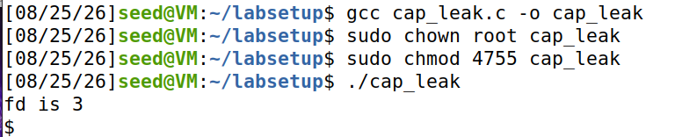
图1：编译执行cap_leak.c
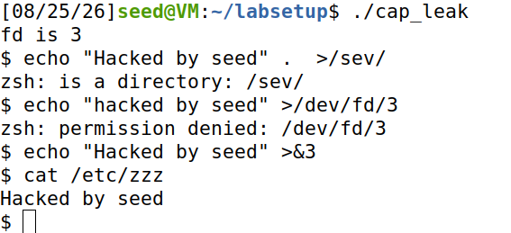
图2：发动攻击并验证成果
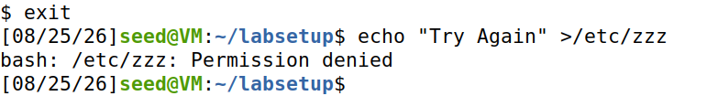
图3：切换回正常终端，用普通用户身份直接尝试写入，失败
结果说明：
Task9是前面所有技巧的综合实践，以下是整理得到的攻击思路（攻击者视角）：
我们的目标是获得对/etc/zzz这一重要root文件的写入能力，为此我们利用cap_leak这一Set-UID程序的设计缺陷：在降权前未关闭已打开的高权限文件描述符。
程序在Root权限下打开了受保护文件，并获得了文件描述符，随后虽然调用setuid()放弃了 Root 身份，但文件描述符并未随权限变更而失效。我们因此通过execve()启动的Shell继承了该描述符，并利用Shell的文件描述符重定向操作（>&fd），绕过了后续的路径权限检查，成功实现了普通用户对 Root 文件的写入。
个人思考：
cap_leak这个文件算是一个集合体，也就是不仅具备了设计缺陷还兼具了放弃root身份和调用execve启动shell的功能。在实际使用中黑客要做的只是找到这个缺陷，直接运行有漏洞的文件达成目的。

